
รายงานการปฏิบัติราชการประจำเดือน กุมภาพันธ์ 2568
ประจำปีงบประมาณ พ.ศ. 2568
สถานีตำรวจภูธรทองผาภูมิ

4. งานจราจร
19 ก.พ.2568

เมื่อวันที่ 19 กุมภาพันธ์ 2568 เวลา 07.00 น. สายตรวจจราจร อำนวยความสะดวกด้านการจราจรขบวนแห่กีฬาสีโรงเรียนเทศบาลทองผาภูมิ
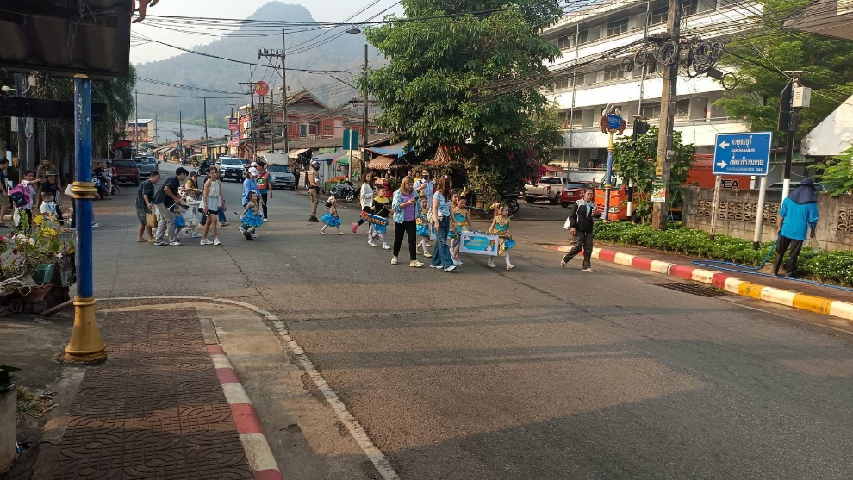

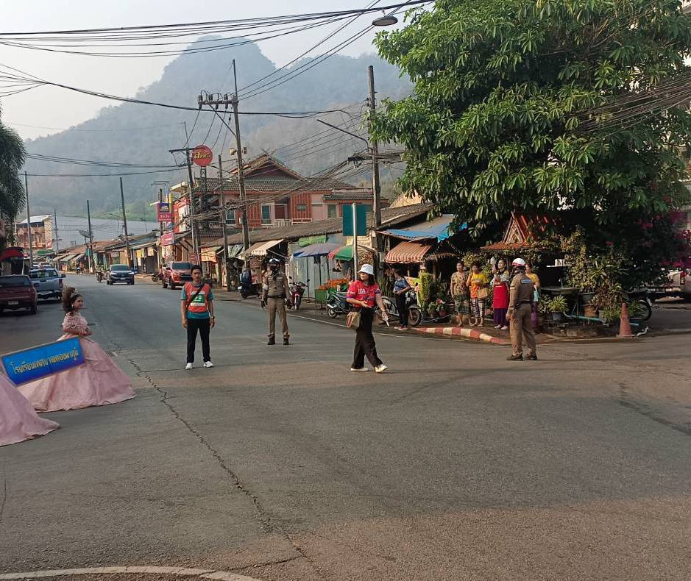

1 - 28 ก.พ. 2568

ช่วงวันที่ 1 - 28 ก.พ.68 เจ้าหน้าที่ตำรวจจราจรได้มีการอำนวยความสะดวกด้านการจราจร และดูแลความปลอดภัยของประชาชน หน้าสถานศึกษาและจุดบริการต่าง ๆ จำนวน 40 ครั้ง

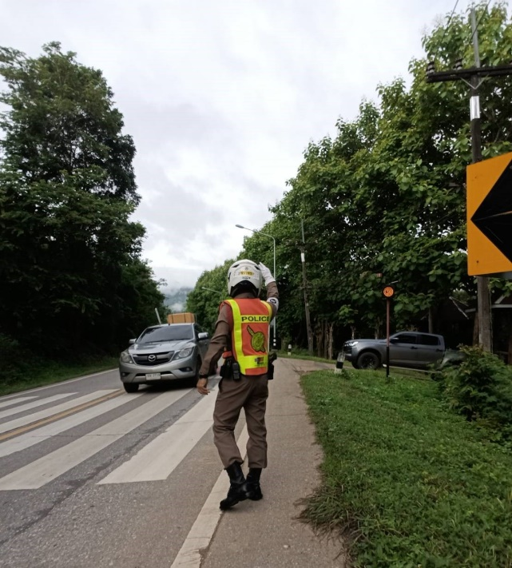
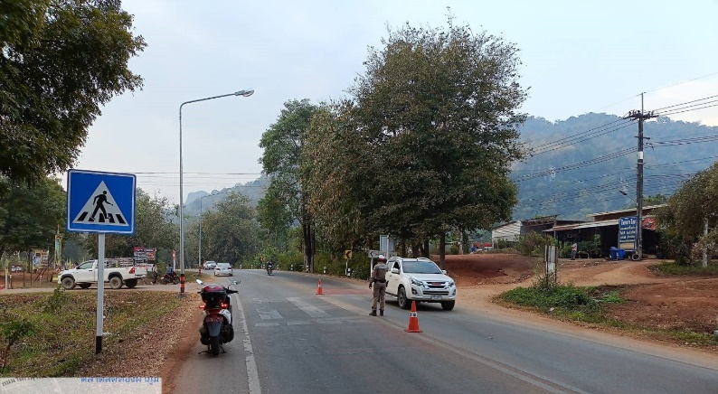

ผลการจับกุมคดีจราจร 10 มาตรการหลัก ทั้งในระบบ PTM ช่วงวันที่ 1 - 28 ก.พ.68 ดังนี้
1.ไม่สวมหมวกนิรภัย จำนวน 0 ราย 2.มอเตอร์ไซด์ไม่ปลอดภัย จำนวน 3 ราย
3.เมาสุราขณะขับขี่ จำนวน 0 ราย 4.ไม่คาดเข็มขัดนิรภัย จำนวน 0 ราย
5.ไม่มีใบอนุญาตขับขี่ จำนวน 23 ราย 6.ความเร็วเกินกำหนด จำนวน 0 ราย
7.ฝ่าฝืนสัญญาณไฟ จำนวน 0 ราย 8.ขับรถย้อนศร จำนวน 0 ราย
9.แซงในที่คับขัน จำนวน 0 ราย 10.ใช้โทรศัพท์เคลื่อนที่ขณะขับรถ จำนวน 0 ราย
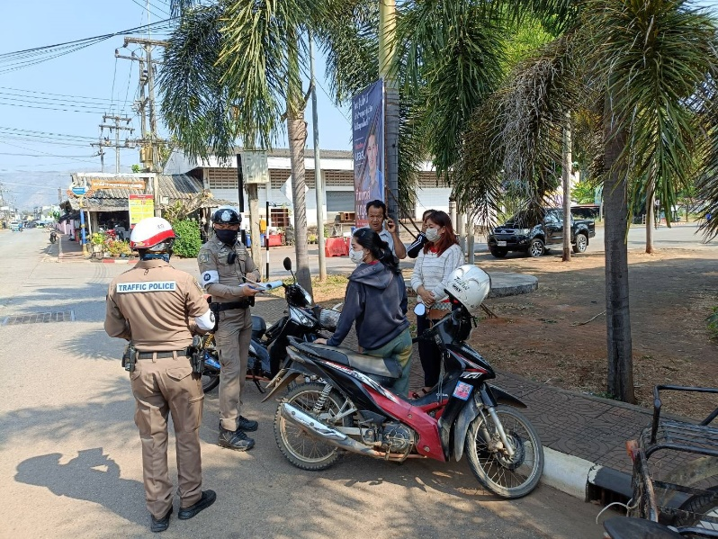
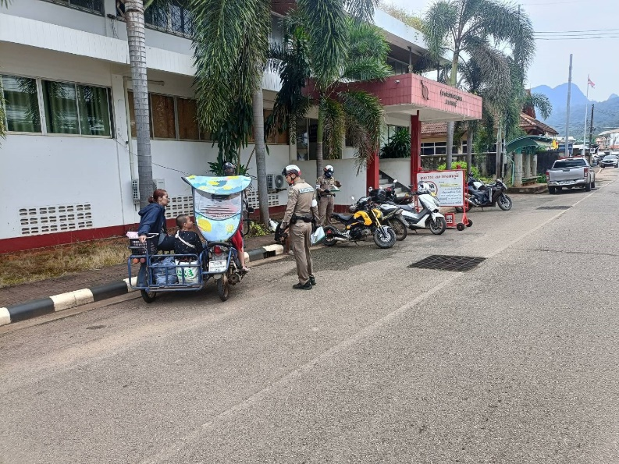
11.ไม่ติดแผ่นป้ายทะเบียน จำนวน 8 ราย

